様式第4号(第7条関係)

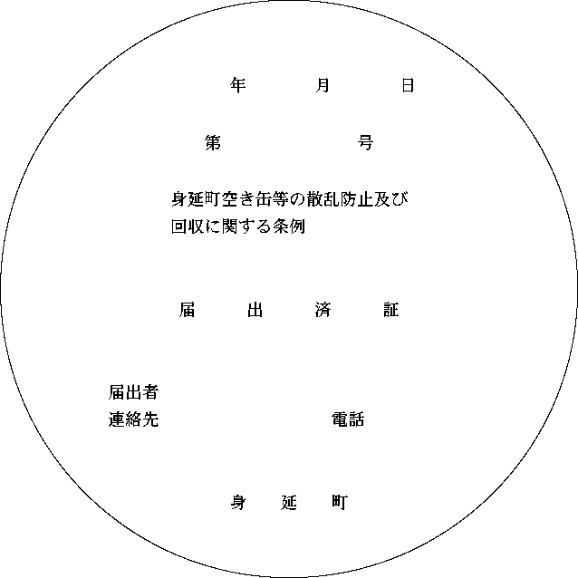

(注)　届出者欄には、氏名(法人にあっては名称及び代表者の氏名)を記入すること。

　　　連絡先欄には、維持管理する者の氏名及び電話番号を記入すること。